 | STAATSCOURANT | Nr. 5123
 | STAATSCOURANT | 30 januari
 | STAATSCOURANT | 2018
 | Officiële uitgave van het Koninkrijk der Nederlanden sinds 1814.

Instelling tijdelijke gebieden met beperkingen Alpha West en Alpha East ten behoeve van oefening met Sea Kings, Ministerie van Defensie
24 januari 2018
Nr. MLA/017/2018
De Minister van Defensie,
Handelende in overeenstemming met de Minister van Infrastructuur en Waterstaat;
Gelezen het verzoek van de commandant van de vliegbasis Leeuwarden van 2 november 2017;
Gelet op artikel 9 van het Besluit luchtverkeer 2014;
Besluit:

Artikel 1
1. Ten behoeve van een oefening van vliegbasis Leeuwarden met Britse Sea King helikopters worden als oefengebied aangewezen de tijdelijke gebieden met beperkingen (TGB) Alpha West en Alpha East, begrensd door de volgende coördinaten en hoogten:
TGB Alpha West
van 53°30’00.91”N 003°48’13.81”E naar 53°30’00.00”N 004°46’00.00”E, naar 53°19’43.93”N 004°46’00.00”E, naar 53°19’39.51”N 004°46’10.31”E, via een cirkelboog met een straal van acht (8) nautische mijlen met middelpunt 53°15’00.00”N 004°57’00.00”E met de wijzers van de klok naar 53°22’29.07”N 004°52’20.47”E, naar 53°26’25.82”N 005°10’12.00”E, naar 52°52’24.06”N 005°10’12.00”E, naar 52°48’43.73”N 004°35’08.14”E, naar 52°49’39.85”N 004°32’23.62”E, naar 52°52’27.04”N 004°25’37.84”E, naar 53°06’17.63”N 003°51’34.30”E, naar 53°27’03.98”N 003°45’39.91”E en terug naar 53°30’00.91”N 003°48’13.81”E, van FL 095 tot FL 660 (zie figuur 1);
TGB Alpha East
van 53°26’25.82”N 005°10’12.00”E naar 53°30’00.00”N 005°34’00.00”E, naar 53°38’32.70”N 006°21’40.25”E, naar 53°30’30.15”N 006°29’46.80”E, naar 53°29’12.10”N 006°32’02.57”E, naar 53°28’16.04”N 006°30’43.25”E, naar 52°52’45.78”N 005°13’45.15”E, naar 52°52’24.06”N 005°10’12.00”E en terug naar 53°26’25.82”N 005°10’12.00”E, van FL 095 tot FL 660 (zie figuur 1).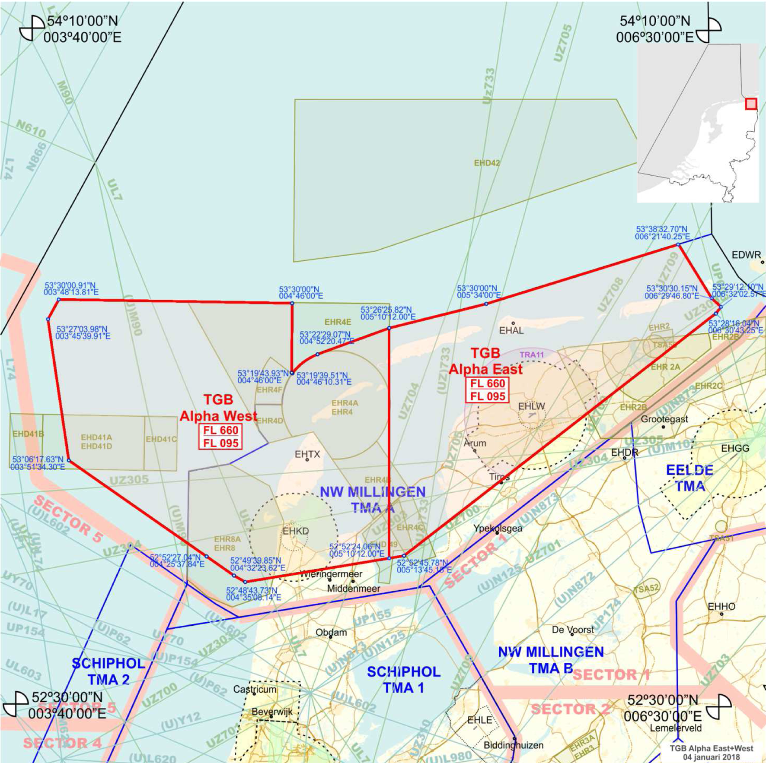
Figuur 1
2. De TGB’s, genoemd in het eerste lid, worden ingesteld op de hieronder genoemde dagen en tijdstippen:
Week 5
dinsdag 30 januari 2018 van 17:00 tot 19:30 uur en van 20:30 tot 23:00 uur lokale tijd;
woensdag 31 januari 2018 van 17:00 tot 19:30 uur en van 20:30 tot 23:00 uur lokale tijd;
donderdag 1 februari 2018 van 17:00 tot 19:30 uur en van 20:30 tot 23:00 uur lokale tijd;
vrijdag 2 februari 2018 van 10:00 tot 12:30 uur en van 13:30 tot 15:00 uur lokale tijd;
Week 6
maandag 5 februari 2018 van 17:00 tot 19:30 uur en van 20:30 tot 23:00 uur lokale tijd;
dinsdag 6 februari 2018 van 17:00 tot 19:30 uur en van 20:30 tot 23:00 uur lokale tijd;
woensdag 7 februari 2018 van 17:00 tot 19:30 uur en van 20:30 tot 23:00 uur lokale tijd.

Artikel 2
Voor het gebruik van de TGB’s, genoemd in artikel 1, eerste lid, gelden de volgende regels:
a. het uitvoeren van andere dan bij de oefening betrokken vluchten in de TGB’s is niet toegestaan, met uitzondering van gecoördineerde vluchten door luchtvaartuigen die vooraf toestemming hebben gekregen van de tot het Air Operations Control Station Nieuw Milligen behorende Control and Reporting Centre Bandbox Fighter Allocator (CRC Bandbox FA), in het geval van civiele luchtvaartuigen door tussenkomst van MilATCC Schiphol;
b. CRC Bandbox FA geeft toestemming aan deelnemende gezagvoerders om de TGB’s binnen te vliegen;
c. binnen de TGB’s dienen de deelnemende gezagvoerders gebruik te maken van een SSR-transponder met mode S of de modes 3 A en C;
d. binnen de TGB’s is het aan AOCS NM LGL en Royal Navy 849 squadron toegestaan om Loose Advisory Control Service te verlenen conform STANAG 1183, STANAG 3993 en AAP-49;
e. CRC Bandbox FA draagt zorg voor het melden van activiteiten in de TGB’s aan MilATCC Schiphol en MUAC ten minste vijf (5) minuten voor actueel gebruik; MilATCC Schiphol draagt zorg voor het melden van activiteiten in de TGB’s aan Amsterdam ACC ten minste vijf (5) minuten voor actueel gebruik; het deactiveren van de TGB’s wordt na het beëindigen van de activiteiten aan vermelde instanties gemeld.

Artikel 3
Ten behoeve van parachutespringactiviteiten op de locaties Texel en Ameland op vrijdag 2 februari bestaat de mogelijkheid om voor het activeren van een springkolom (met een straal van twee (2) nautische mijlen en een hoogte van maximaal 10.000 voet AMSL) contact op te nemen met MilATCC Schiphol. Afhankelijk van de geplande activiteiten in de TGB’s wordt aan de vliegtuigen ten behoeve van het parachutespringen op en vanaf de genoemde locaties toestemming verleend om onder nader door CRC Bandbox FA te stellen voorwaarden van de springkolommen gebruik te maken.

Artikel 4
Deze beschikking treedt in werking met ingang van 30 januari 2018 en vervalt met ingang van 8 februari 2018.
Deze beschikking zal met de toelichting in de Staatscourant worden geplaatst en zal tevens bekend worden gemaakt door middel van een NOTAM.
De Minister van Defensie,
voor deze:
De Directeur Militaire Luchtvaart Autoriteit,
J.P. Apon
Kolonel
Tegen deze beschikking kunnen belanghebbenden op grond van de Algemene wet bestuursrecht (Awb), binnen 6 weken na de dag waarop deze beschikking is bekendgemaakt een bezwaarschrift indienen. Het bezwaarschrift dient te worden gericht aan de Minister van Defensie, DienstenCentrum Juridische Dienst-verlening, ter attentie van de Commissie advisering bezwaarschriften Defensie, Postbus 90004, 3509 AA Utrecht. Het bezwaarschrift dient te zijn ondertekend en moet ten minste bevatten: de naam en het adres van de indiener; de dagtekening; een omschrijving van de beschikking waartegen het bezwaar is gericht; de gronden van het bezwaar. Indien onverwijlde spoed dat vereist, is het mogelijk een voorlopige voorziening te vragen bij de president van de rechtbank die bevoegd is. In dat geval is griffierecht verschuldigd. Voorwaarde is dat een bezwaarschrift is ingediend.

TOELICHTING
In de weken 5 en 6 vindt er een oefening plaats van de vliegbasis Leeuwarden met Sea King helikopters van de Royal Navy. Om de oefening veilig en ongestoord te laten verlopen zijn twee tijdelijke gebieden met beperkingen (TGB’s) ingesteld, de TGB’s Alpha West en Alpha East, die voor niet aan de oefening deelnemend luchtverkeer zijn gesloten.
Het is mogelijk dat gedurende de omschreven tijden militair luchtverkeer om operationele redenen de TGB’s moet kruisen of gebruiken voor andere doeleinden. Om deze reden is bepaald dat het kan worden toegestaan met niet deelnemende luchtvaartuigen de TGB’s te kruisen dan wel te gebruiken na onderling overleg. Onder deze in artikel 2 omschreven uitzonderingsclausule kunnen ook parachutespringactiviteiten op de locaties Texel en Ameland, waar mogelijk en afhankelijk van weersomstandigheden en oefenscenario, worden geaccommodeerd in een kolom met een straal van twee (2) nautische mijlen rondom het betrokken vliegveld met een hoogte van maximaal 10.000 voet AMSL.

